Государственное бюджетное
общеобразовательное учреждение
гимназия № 498

Невского района Санкт-Петербурга

КАТАЛОГ ЗАДАНИЙ,
НАПРАВЛЕННЫХ НА ФОРМИРОВАНИЕ ПОЗНАВАТЕЛЬНЫХ УУД

Формируемое УУД: умение преобразовывать информацию из одной формы
в другую и выбирать наиболее удобную для себя

Предмет: русский язык и литература

2017-2018 учебный год

Разработчик:
учитель русского языка и литературы
Кириллова В.П.

Санкт-Петербург 2018

№ п/п | Результат  (учащийся сможет) | Класс | Предмет | Тема | Формулировка задания | Источник
1 | Извлекать информацию из художественного текста, систематизировать ее, анализировать (перерабатывать в нужный вид в соответствии с задачей и представлять в иных формах : схемах, таблицах, конспектах, рефератах, сочинениях- рассуждениях, характеристиках литературного героя и т.п.); делает выводы | 9 | Литература | Художественная деталь как средство характеристики помещиков в поэме «Мертвые души» Н. В. Гоголя. | 1. Выберете одну из 6 глав ( 1-6), прочитайте;  2. Сделайте анализ по схеме:  а) поместье , дом  б) портрет помещика  в) занятия  г) характер  д) речь, манеры  е) покупка « мертвых душ»  3. Заполните таблицу в соответствии с извлеченной информацией, сделайте вывод по каждому разделу.  4.Напишите сочинение- рассуждение о роли художественной детали в характеристике помещиков по данному клише. | Поэма Н.В.Гоголя «Мертвые души», гл. 1-6
2 | 1.Составлять интеллект-карту в соответствии с темой урока. 2.Выделять информацию, необходимую для составления карты, из упражнения путем анализа предложений, переработки информации. | 8 | Русский язык | Повторение изученного о предложении в 7 классе | 1.Работаете в парах.  2. Составьте интеллект-карту по теме «Повторение изученного о предложении в 7 классе», исходя из знаний, приобретенных в 7 классе. 3.Спишите предложения, вставьте недостающие знаки препинания.  4.Подчеркните грамматические основы предложений.  5.Постройте схемы  предложений.  6.Приготовьтесь к защите своей интеллект-карты. | Дидактический материал по русскому языку  М.М.Разумовск-ой, Богдановой Г.А.
3 | 1.Систематизировать информацию, полученную при анализе русских народных сказок.  2.Устанавливать общие и отличительные черты каждой сказки путем анализа. 3.Делать вывод в виде интеллект-карты. | 5 | Литература | Обобщающий урок по теме «Русские народные сказки» | 1.Работаете в группах по 4 человека.  2.Распределите задания.  3.Внимательно прочитайте теоретический материал на карточке и извлеките полезную для вас информацию.  4.Установите отличительные и общие черты русских народных сказок.  5.Сделайте вывод в виде интеллект-карты. | Учебник «Литература 5 класс» под редакцией В. Я. Коровина, В.П. Журавлева, В.И. Коровина.  Сказки:  1.«Царевна- лягушка»  2. «Журавль и цапля»  3.»Солдатская шинель»
4 | Передавать содержание прочитанного текста в виде кластера путем обработки и анализа информации . Обобщать и делать вывод по теме. | 8 | литература | Подготовка к сочинению. "Характеристика  Акакия Акакиевича Башмачкина» (по повести Н.В.Гоголя «Шинель» | 1.Работаете в парах.  2.Собираете материал для характеристики Башмачкина в виде кластера. 3.Выписываете основные черты, характеризующие героя , то есть то, что потом сможете использовать в своем сочинении. | Повесть Н.В.Гоголя «Шинель»
5 | Учащиеся владеют разными видами чтения : просмотровое, ознакомительное, изучающее и поисковое. Умеют составлять таблицы- сравнения, используя для ее заполнения необходимую информацию из текста художественного произведения | 11 | литература | Сравнительный анализ повести «Олеся» и рассказа «Гранатовый браслет» | 1.Работаете в парах.  2.Распределите, по каким критериям можно сопоставить эти два произведения.  3.Составляете таблицу-сравнения.  4.Защищаете свою работу | Повесть «Олеся» и рассказ «Гранатовый браслет» А. Куприна

Приложение

Задание №1.
Художественная деталь как средство характеристики помещиков в поэме Н. В. Гоголя «Мертвые души»
Учащимся предлагается: а)выберите для работы одну из шести глав, посвященных помещикам;  б)познакомьтесь с теоретическим материалом и извлеките из нее необходимую информацию для работы с текстом; в)прочитайте выбранную главу, проанализируйте ее, отметьте или выделите в ней художественные детали;  г) заполните таблицу, используя отмеченные в тексте художественные детали;  д)сделайте вывод о роли детали в характеристике персонажа;  ж) напишите сочинение- рассуждение ( по данному шаблону) « Роль художественной детали в характеристике помещиков в поэме Н. В. Гоголя «Мертвые души». |  |  |  | - Знакомство с теоретическим материалом и извлечение из нее необходимой информации  Художественная деталь ( фр.detail – часть, подробность)- особо значимый, выделенный элемент художественного образа, выразительная подробность в произведении, несущая значительную смысловую и идейно-эмоциональную нагрузку. Деталь способна с помощью небольшого текстового объема передать максимальное количество информации , с помощью детали одним или несколькими словами можно получить самое яркое представление о персонаже ( его внешности или психологии), интерьере, обстановке. В отличие от подробности , которая действует всегда с другими подробностями , составляя полную и правдоподобную картину мира, деталь всегда самостоятельна.  Функции художественной детали  Деталь может выполнять важные идейно- смысловые функции и придавать эмоциональную нагрузку всему тексту. Функции деталей могут быть психологические, сюжетные и описательные. Художественная деталь не только способна передать необходимую информацию, но и с помощью детали в литературном произведении можно получить самое яркое представление о персонаже, его внешности, психологическом состоянии или об окружающей героя обстановке.  Художественная деталь на страницах поэмы Н.В .Гоголя « Мертвые души»
Поместье, дом героя | Портрет | Занятия | Характер |  | Речь, манеры героя | Продажа « мертвых душ»
Вывод: | Вывод: | Вывод: | Вывод: |  | Вывод: | Вывод:

- Сочинение- рассуждение о роли художественной детали в характеристике помещиков в поэме Н. В. Гоголя « Мертвые души».( клише)
Удивительные детали рассыпаны в главах , посвященных помещикам. Яркая , запоминающаяся деталь заставляет читателя присмотреться к герою, внимательнее вглядеться в его внутренний мир . Именно художественная деталь в поэме является основным средством создания образа . С помощью детали в произведении__________________________________________________________________________

Читая главу , посвященную _________________________ я живо представляю себе помещика _________________________________________с помощью нескольких деталей. Например , _____________________________________________________________________________________________________

Эти подробности показывают , что перед нами духовно омертвевшее существо, _____________________________
_____________________________________________________________________________________________________.
Художественные детали , использованные писателем при описании портрета _______________________ , также помогают понять
-------------------------------------------------------------------------------------------------------------------------------------------------------

Приведенные примеры свидетельствуют и об отношении Гоголя к своему герою ____________________________
_____________________________________________________________________________________________________.

Таким образом, Н. В. Гоголь __________________________________________________________________________
дает зловещую картину помещичьей Руси. Детали помогают раскрытию центральной проблемы поэмы – проблемы омертвления живой души. Манилов, Коробочка, Собакевич , Ноздрев, Плюшкин – все они зачахли, очерствели в своих поместьях среди бездушных вещей.

Задание №2.
«Повторение изученного о предложении в 7 классе»
При повторении изученного о предложении за курс 7 класса учащиеся работают в парах. Учитель выдает каждой паре карточки. Перед классом ставится задача : составить интеллект-карту о предложении из знаний , приобретенных в 7 классе. Для этого учащимся нужно переработать информацию, полученную при анализе предложений: им нужно списать предложения, подчеркнуть грамматическую основу, расставить знаки препинания и составить схемы. После обработки информации, они делают вывод в виде интеллект- карты по теме «Предложение». Каждая пара готовится к защите своей карты. Класс дополняет, если что не так.

Карточка
1.Спишите предложения, подчеркните грамматические основы предложений.
2.Расставьте знаки препинания, постройте схему каждого предложения.
3.Нарисуйте интеллект- карту, исходя из выполненных заданий.

1.Напуганный двумя дурными по его мнению предзнаменованиями наш проводник отказался идти дальше.
2.Свет проникал в ущелье пронизывал толщу воды и на дне реки разжигал костры из разноцветных камней.
3.Еще шумел веселый день толпами улица блистала и облаков вечерних тень по светлым кровлям пролетала.
4.И дрова и солома прогорели и свет от угольев медленно умирал в темнеющем небе.
5. Темнеет. Ни ветра ни звука.
6. О Байкале есть легенда которую знает в тех краях и стар и млад.
7.Хорошие книги бесспорно развивают ум помогают вырабатывать характер формируют вкус.
8. Друзья мои читайте книги!
9.Обладая необыкновенной памятью Пушкин к удивлению многих в одиннадцать лет великолепно знал французскую литературу.
10.Лондонцы увидевшие на выставке картину были раздражены : туман на полотне к их изумлению был не серый розовый.
Интеллект- карта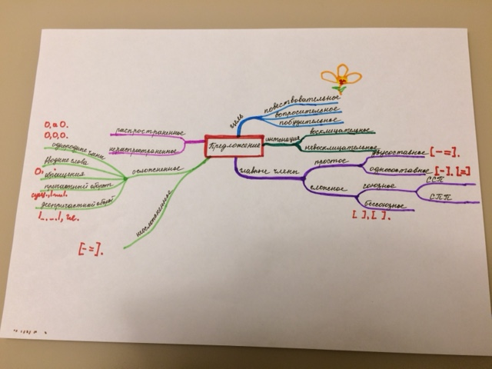

Интеллект- карта Иванова Т. 8 «В» класс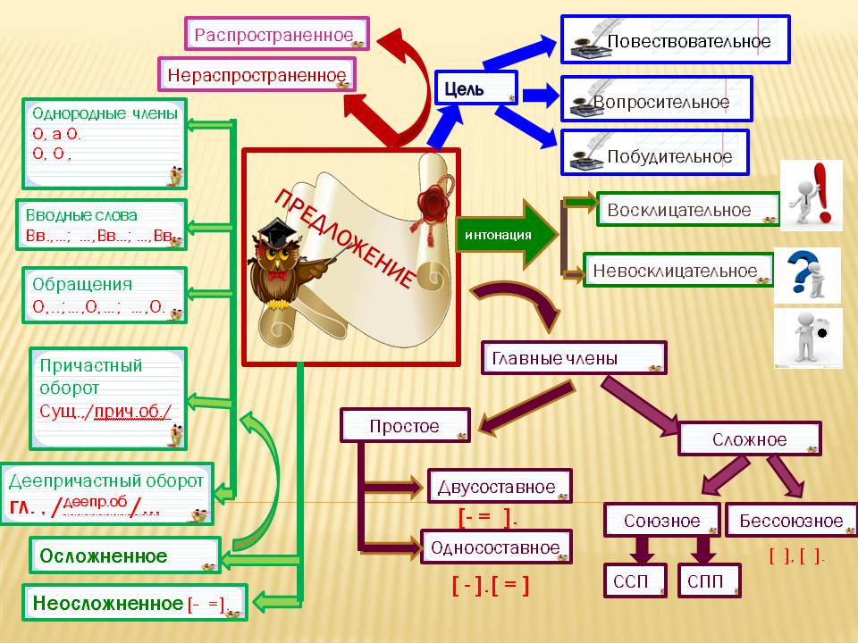

Задание №3.
Обобщающий урок в 5 классе по теме «Русские народные сказки»
Каждой группе выдается памятка «Особенности русских народных сказок». Учащиеся внимательно изучают материал, выделяют нужную для них информацию. Распределяют задание внутри группы и работают с текстами сказок из учебника. Систематизируют добытую информацию, анализируют и перерабатывают в виде интеллект-карты. Готовятся к защите. | Сказка- ложь , да в ней намек! Дробрым молодцам урок.  Сказка- один из жанров УНТ, занимательный рассказ о необыкновенных, часто фантастических событиях и приключениях.  Особенности сказок:  - Вымысел  - Занимательность  - Поучительность  - Приметы: присказка, зачин, концовка, повторы, постоянные эпитеты.  Народные сказки делятся на три группы :  - Сказки о животных. В них свой круг героев. Животные разговаривают и ведут себя как люди. Лиса всегда хитрая, волк глуп и жаден, заяц труслив.  - Бытовые сказки. Герои этих сказок –крестьянин, солдат- живут в реальном мире и обычно борются с барином, попом, генералом. Они побеждают благодаря находчивости, уму и смекалке.  - Волшебные сказки. Герои волшебных сказок борются не на жизнь, а на смерть, побеждают врагов, спасают друзей, сталкиваясь с нечистой силой. Героям помогают волшебные предметы .
В данном случае интеллект- карта , составленная в качестве вывода по теме, является примером того , что учащиеся умеют самостоятельно добывать знания , обрабатывать, систематизировать материал путем анализа. Интеллект-карта является важнейшим инструментом восприятия и запоминания информации, развивает память, мышление, речь.
Интеллект- карта по теме « Русские народные сказки». 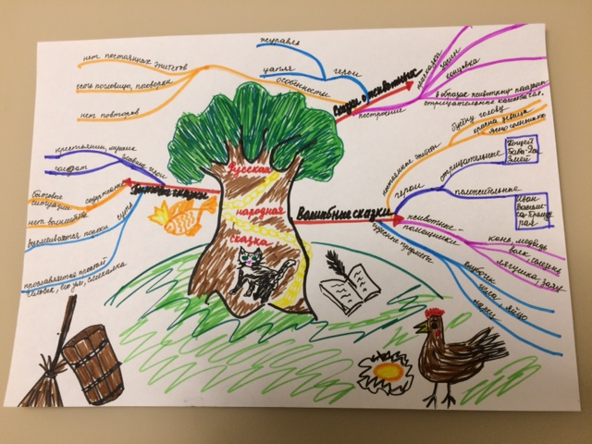

Задание №4.
Кластер

Учитель напоминает классу , что такое кластер. Сообщает о его плюсах при обработке информации. Затем на доске записывается ключевое слово « Акакий Акакиевич Башмачкин», ученики обрабатывают информацию , полученную при изучении повести, выделять главное путем анализа и записывают , соединяя с основным словом. В конечном итоге создаются ассоциативные цепочки, которые помогают полно представить и портрет , и внутренний мир персонажа.

Что дает кластер? Этот вид работы целесообразно использовать в качестве опоры при написании творческих работ, в данном случае сочинение – характеристика. Учащиеся умеют находить главное в материале, устанавливают причинно-следственные и конечные связи, сравнивают , анализируют. Собранный и переработанный ими материал будет использован при написании сочинения.
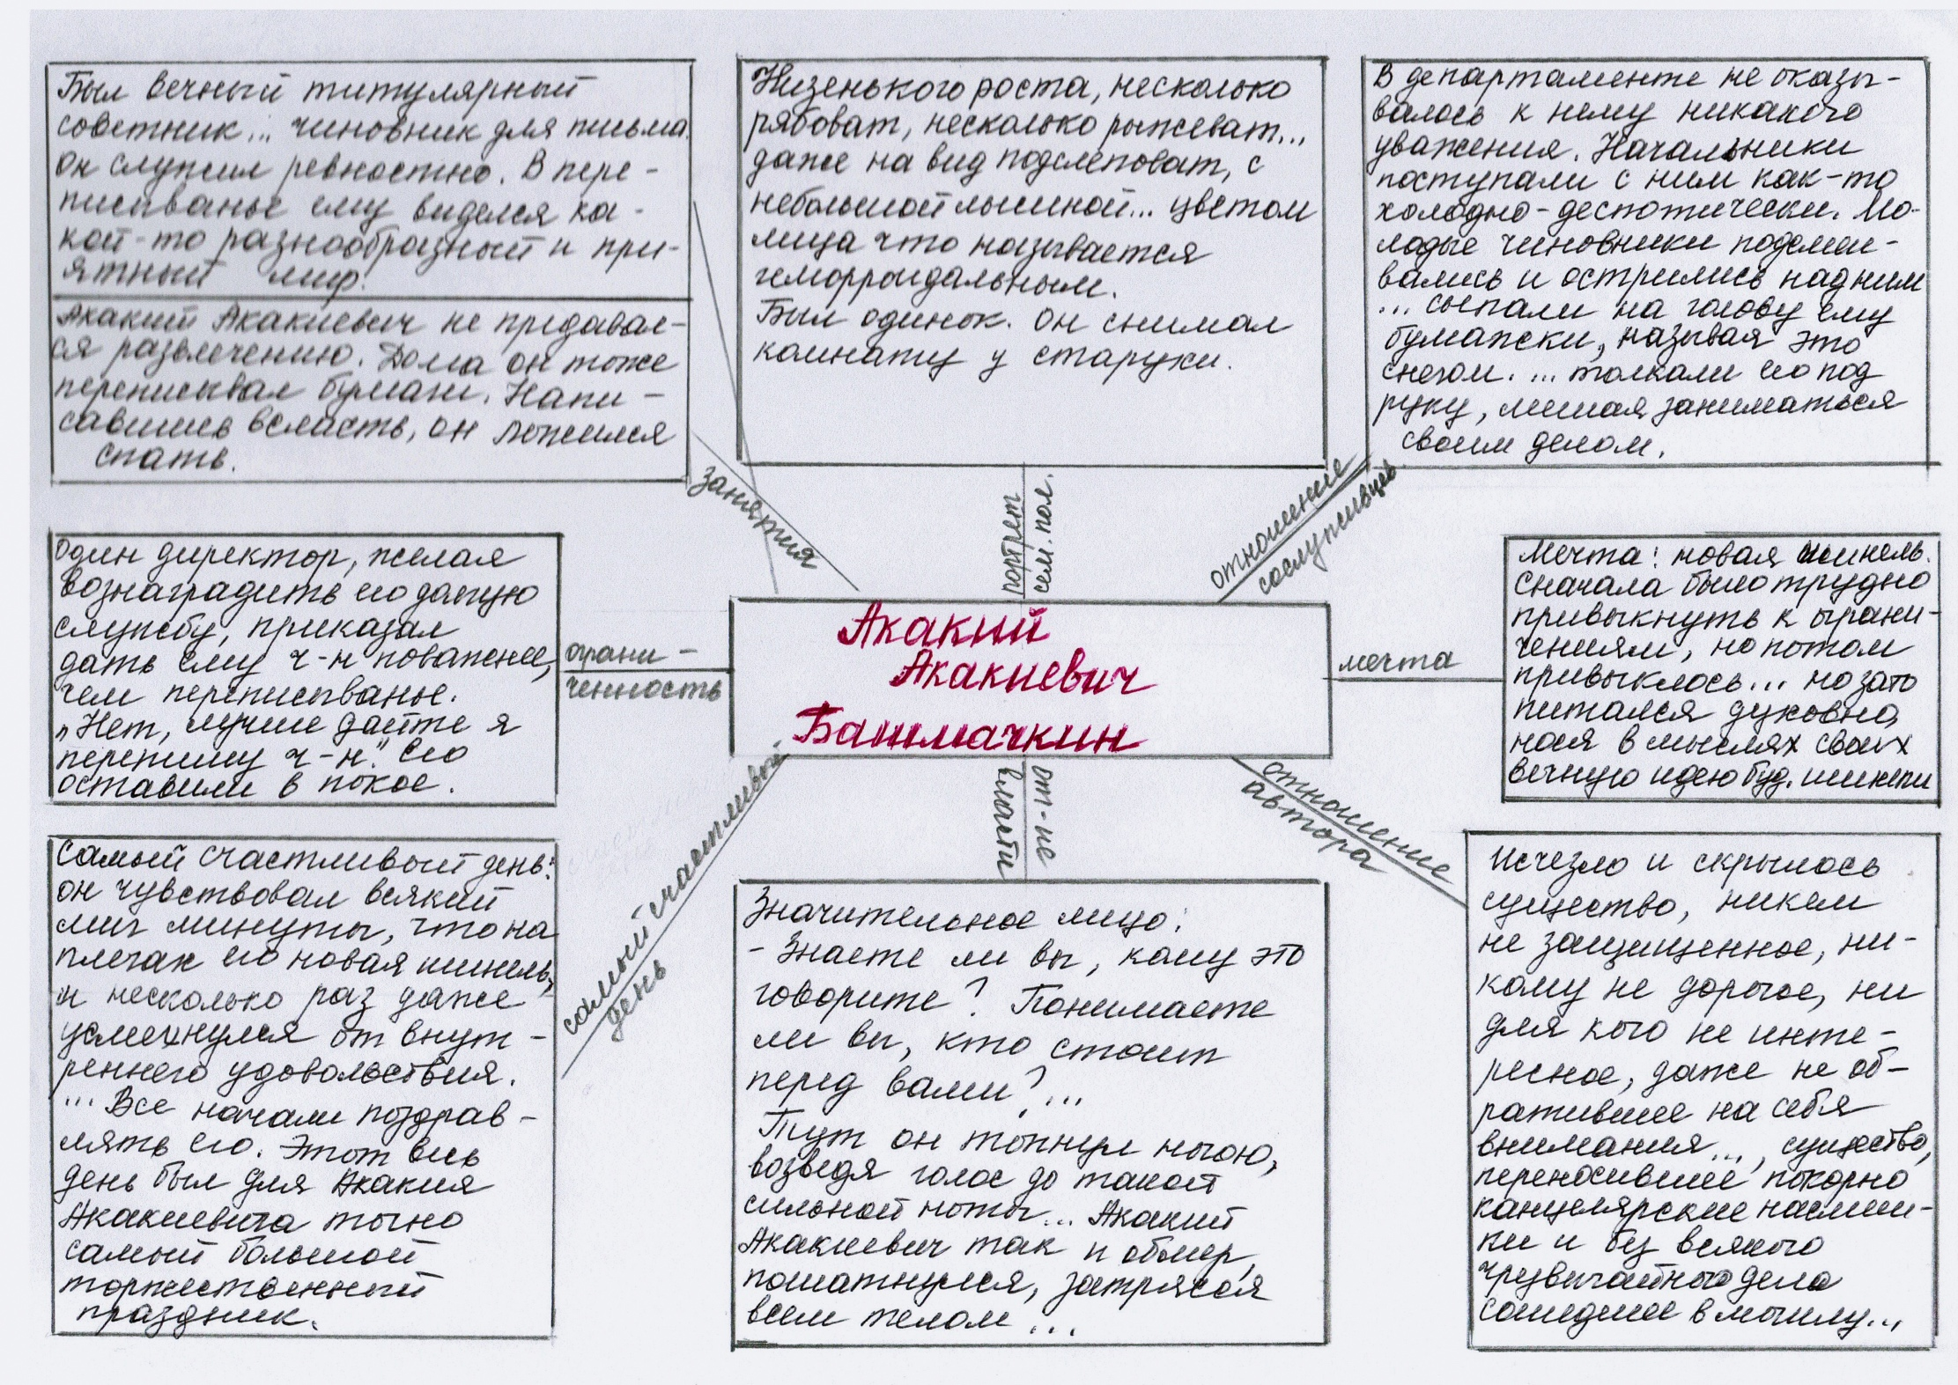

Задание № 5
После изучения произведений А. Куприна – повести «Олеся» и рассказа « Гранатовый браслет»- старшеклассникам дается задание установить схожесть сюжетных и смысловых моментов этих произведений , т.к. оба они объединены темой любви. Старшеклассники извлекают информацию , перерабатывают путем анализа, затем систематизируют в виде таблицы.

Задание : заполнить таблицу
«ОЛЕСЯ» | «ГРАНАТОВЫЙ БРАСЛЕТ»
1.В повести мы видим самопожертвование во имя любви. | 1.Главный герой принимает смерть во имя любви.
2. Олеся становится жертвой невежественной толпы, ее избивают , над ней смеются | 2.Желтков подвергает себя осмеянию ( тоже своего рода «толпы», члены семьи Веры Николаевны смеялись, читая его письма)
3.Прощальные слова Олеси Ивану Тимофеевичу : « Ну поезжай с Богом…» | 3.Прощальные слова Желткова Вере Николаевне: « Дай Бог Вам счастья, и пусть ничто временное и житейское не тревожит Вашу прекрасную душу…»
4.Нитка красных коралловых бус, нарочно повешенных на угол оконной рамы, – это символ негаснущей «нежной, великодушной» любви Олеси. Каждая бусинка ассоциируется с нескончаемым огоньком любви. | 4. По просьбе Желткова гранатовый браслет повешен на икону. Пять гранатов браслета, алые, точно кровь, символизируют любовь . Браслет- вещь, которая свидетельствует о благоговении , вечном преклонении.
ВЫВОД :
Таким образом, мы видим ,что повесть «Олеся» и рассказ «Гранатовый браслет» имеют сходные сюжетные и смысловые моменты, хотя между этими произведениями большой временной промежуток – 13 лет.

